

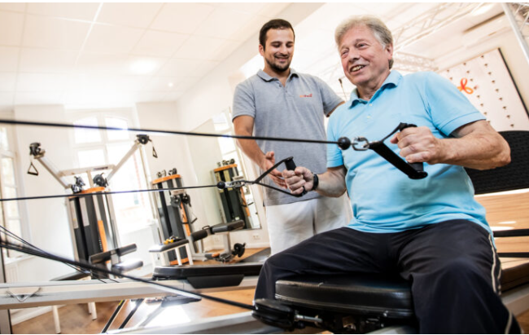

**RV Fit**

**Präventionskurse für Berufsfahrer/innen**

**in Bussen, Bahnen, Transportern, Taxis**

Bei Fragen zu diesem Programm berate ich Sie gern!

Fabian Görlitz

Elsa-Buchwitz-Straße 2, 31785 Hameln

Tel.: 05151 9878-71

Fax: 05151 9878-72

E-Mail:  [Fabian.Goerlitz@elithera-hameln.de](mailto:Fabian.Goerlitz@elithera-hameln.de%20)   
<https://www.elithera.de/hameln>

In Kooperation mit der





**RV Fit**

**Präventionskurse für Berufsfahrer/innen**

**in Bussen, Bahnen, Transportern, Taxis**

Bei Fragen zu diesem Programm berate ich Sie gern!

Fabian Görlitz

Elsa-Buchwitz-Straße 2, 31785 Hameln

Tel. 05151 9878-71

Fax: 05151 9878-72

E-Mail:  [Fabian.Goerlitz@elithera-hameln.de](mailto:Fabian.Goerlitz@elithera-hameln.de%20)   
<http://www.elithera.de/hameln>

In Kooperation mit der







**RV Fit**

**Präventionskurse für Berufsfahrer/innen**

**in Bussen, Bahnen, Transportern, Taxis**

Bei Fragen zu diesem Programm berate ich Sie gern!

Fabian Görlitz

Elsa-Buchwitz-Straße 2, 31785 Hameln

Tel. 05151 9878-71

Fax: 05151 9878-72

E-Mail:  [Fabian.Goerlitz@elithera-hameln.de](mailto:Fabian.Goerlitz@elithera-hameln.de%20)   
<http://www.elithera.de/hameln>

In Kooperation mit der



Hauptsächlich sitzen, wenig Bewegung, schnelles Essen, Stress mit Verkehr und Kunden …

***Start*** *mit Ihrem individuellen Präventionsprogramm*

Ihr Navi für Ihre Gesundheit!

***Bewegung*** *und Muskelaufbau*

*Übungen für zwischendurch*

***Ernährungsberatung***

*Gesund essen „to go“*

***Stress ade*** *Gelassen im Verkehr und Kundenkontakt*

Starten Sie jetzt mit uns!



**ON TOUR**

aktive

Gesundheitsförderung

für Berufsfahrer/innen

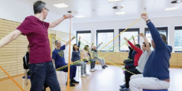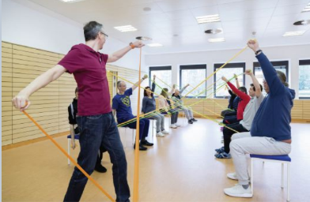

**ON TOUR**

aktive

Gesundheitsförderung

für Berufsfahrer/innen

**ON TOUR**

aktive

Gesundheitsförderung

für Berufsfahrer/innen

Hauptsächlich sitzen, wenig Bewegung, schnelles Essen, Stress mit Verkehr und Kunden …

***Start*** *mit Ihrem individuellen Präventionsprogramm*

Ihr Navi für Ihre Gesundheit!

***Bewegung*** *und Muskelaufbau*

*Übungen für zwischendurch*

***Ernährung*sberatung**

*Gesund essen „to go“*

***Stress ade*** *Gelassen im Verkehr und Kundenkontakt*

Starten Sie jetzt mit uns!



Hauptsächlich sitzen, wenig Bewegung, schnelles Essen, Stress mit Verkehr und Kunden …

***Start*** *mit Ihrem individuellen Präventionsprogramm*

Ihr Navi für Ihre Gesundheit!

***Bewegung*** *und Muskelaufbau*

*Übungen für zwischendurch*

***Ernährungsberatung***

*Gesund essen „to go“*

***Stress ade*** *Gelassen im Verkehr und Kundenkontakt*

Starten Sie jetzt mit uns!

